22ème Dimanche du temps ordinaire - Année A 30 Août 2026
ACCUEIL : Les textes de l’Ecriture de ce dimanche nous permettent de méditer sur notre vocation chrétienne qui est, avant tout, de marcher à la suite du Christ. Il est toujours bon de régulièrement discerner la volonté du Père : que cette eucharistie dominicale nous y aide.
Jésus, berger de toute Humanité G 310-1 Page 331
Peuple où s’avance le Seigneur K 82 Page 383
Seigneur tu nous appelles A 108 Page 178
PREPARATION PENITENTIELLE : Kyrié au choix
GLORIA
PREMIERE LECTURE : La parole du Seigneur attire sur moi l’insulte.
PSAUME : Mon âme a soif de toi, Seigneur, mon Dieu !
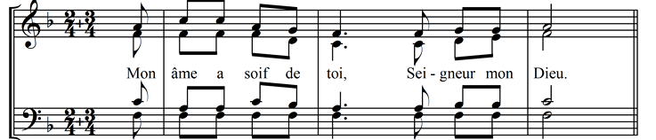
DEUXIEME LECTURE : La vocation chrétienne, c’est de s’offrir tout entier à Dieu afin que notre vie soit une louange. Le programme est ambitieux mais réalisable avec la grâce de Dieu.
ALLELUIA + EVANGILE + HOMELIE + PROFESSION DE FOI
PRIERES UNIVERSELLES :
Prêtre : Frères et sœurs, tournons-nous vers le Père et élargissons notre prière aux dimensions du monde.
Refrain : Entends Seigneur la prière, qui monte de nos cœurs !

1) L’Eglise entre bientôt dans une nouvelle année pastorale. Pour qu’elle rejoigne toutes les périphéries existentielles, pour qu’elle soit messagère d’espérance. Dieu notre Père, nous te prions.
2) Les dirigeants du monde présent ne prêtent pas toujours attention aux plus petits. Pour qu’ils discernent dans le dialogue, ce qui sert le bien commun. Dieu notre Père, nous te prions.
3) Aujourd’hui encore, des chrétiens sont persécutés pour leur foi. Pour que le mystère de la croix et de la résurrection demeure pour eux promesse de vie. Dieu notre Père, nous te prions.
4) La rentrée scolaire marque la vie des familles. Pour que ce commencement inaugure pour nous tous une année heureuse et féconde. Dieu notre Père, nous te prions.

Prêtre : Forts de notre foi au Christ qui nous ouvre la vie, Dieu notre Père, nous t’en supplions : accueille nos prières et celles de nos cœurs. Daigne les exaucer. Par le Christ notre Seigneur. Amen
COMMUNION :
En marchant vers toi Seigneur D 380 Page 266
Le Seigneur nous a aimé D108 Page 236
Nous formons un même corps C 105 Page 210
FINAL :
Peuple de frères T 122 Page 457
Terre entière chante ta joie I 33 Page 350
Toi notre Dame V 153 Page 477

